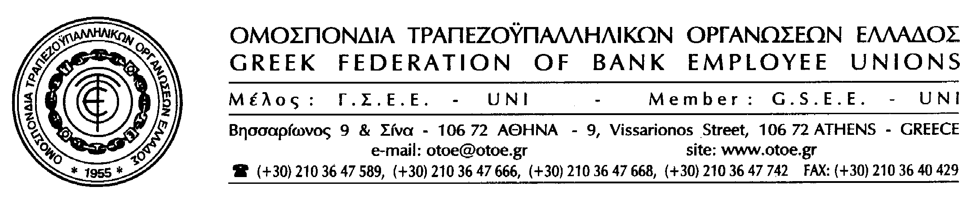

Αθήνα, 19 Απριλίου 2012

Με ανακριβή στοιχεία αποτίμησης της Επιχειρησιακής Σ.Σ.Ε. που υπεγράφη στην Τράπεζα Ελλάδος και έδωσε σήμερα στη δημοσιότητα η Διοίκηση της Τράπεζας, επιχειρεί να δημιουργήσει τετελεσμένα σε βάρος των εργαζομένων, προκαλώντας ουσιαστικά τις εμπορικές Τράπεζες να προχωρήσουν σε ανάλογες μειώσεις αποδοχών στους εργαζόμενους.

Η ΟΤΟΕ καταγγέλλει αυτές τις ενέργειες της Διοίκησης της Τράπεζας Ελλάδος και επισημαίνει ότι η προσπάθεια δημιουργίας ανακριβών εντυπώσεων για λόγους σκοπιμοτήτων με βάση μια Επιχειρησιακή Σύμβαση στην οποία περιλαμβάνονται αντιδεοντολογικά και παράτυπα κλαδικές ρυθμίσεις, την καθιστούν πολιτικά και συνδικαλιστικά απαράδεκτη.


Το Γενικό Συμβούλιο της ΟΤΟΕ που συνεδρίασε σήμερα για το θέμα αυτό, τονίζει ότι ο χειρισμός θεμάτων που αφορούν στους εργαζόμενους στις Τράπεζες, πρέπει να γίνεται αυστηρά στο πλαίσιο των αρμοδιοτήτων ευθύνης των αντίστοιχων συνδικαλιστικών οργανώσεων και επισημαίνει ότι δεν θα ανεχθεί τη χρησιμοποίηση κλαδικών θεμάτων σε επιχειρησιακό επίπεδο από κανέναν (με αποκορύφωμα το ωράριο που αποτελεί κορυφαίο θέμα εργασίας για τον κλάδο).

Το Γραφείο Τύπου της ΟΤΟΕ

